2022-2023学年山东省济南市市中区八年级（上）期中数学试卷
一、选择题（本大题共10个小题，每小题4分，共40分．）
1．（4分）16的算术平方根是（ ）
A．±4 B．±8 C．4 D．﹣4
2．（4分）下列所给出的点中，在第二象限的是（ ）
A．（3，2） B．（3，﹣2） C．（﹣3，﹣2） D．（﹣3，2）
3．（4分）满足下列条件的△ABC不是直角三角形的是（ ）
A．BC＝1，AC＝2，AB＝ B．BC：AC：AB＝3：4：5
C．∠A+∠B＝∠C D．∠A：∠B：∠C＝3：4：5
4．（4分）在2π，，﹣，，3.14，3.868668666…（相邻两个8之间6的个数逐次加1）中，无理数的数是（ ）个
A．2 B．3 C．4 D．5
5．（4分）下列运算正确的是（ ）
A．+＝ B．×＝ C．＝﹣2 D．＝3
6．（4分）已知点（﹣2，y₁），（﹣1，y₂），（1，y₃）都在直线y＝﹣x+7上，则y₁，y₂，y₃的大小关系是（ ）
A．y₁＞y₂＞y₃ B．y₁＜y₂＜y₃ C．y₃＞y₁＞y₂ D．y₃＜y₁＜y₂
7．（4分）已知函数y＝kx+b的图象如图所示，则函数y＝﹣bx+k的图象大致是（ ）
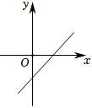
A．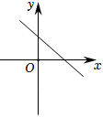 B．
C．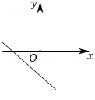 D．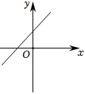
8．（4分）正方体盒子的棱长为2，BC的中点为M，一只蚂蚁从A点爬行到M点的最短距离为（ ）
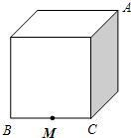
A． B． C．5 D．2+
9．（4分）漏刻是我国古代的一种计时工具，据史书记载，西周时期就已经出现了漏刻，这是中国古代人民对函数思想的创造性应用，小明同学依据漏刻的原理制作了一个简单的漏刻计时工具模型，研究中发现水位h（cm）是时间t（min）的一次函数，如下表是小明记录的部分数据，当时间t为8时，对应的高度h为（ ）
t（min） | … | 1 | 2 | 3 | …
h（cm） | … | 2.4 | 2.8 | 3.2 | …
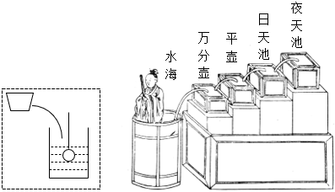
A．3.6 B．4.4 C．5.2 D．6.0
10．（4分）规定：在平面直角坐标系中，一个点作“0”变换表示将它向右平移一个单位，一个点作“1”变换表示将它关于x轴作对称点，一个点作“2”变换表示将它关于y轴作对称点．由数字0，1，2组成的序列表示一个点按照上面描述依次连续变换．例如：如图，点A（﹣2，3）按序列“012”作变换，表示点A先向右平移一个单位得到A₁（﹣1，3），再将A₁（﹣1，3）关于x轴对称得到A₂（﹣1，﹣3），再将A₂（﹣1，﹣3）关于y轴对称得到A₃（1，﹣3）…依次类推．点（1，1）经过“012012012…”100次变换后得到点的坐标为（ ）（注：“012”算3次变换）
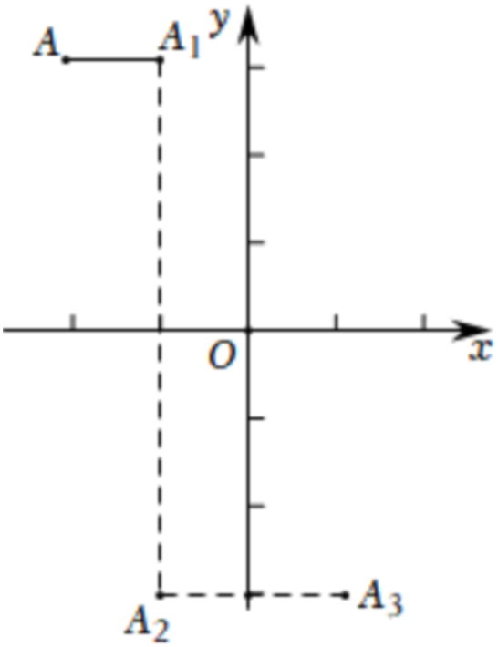
A．（2，1） B．（﹣2，1） C．（﹣2，﹣1） D．（﹣1，﹣1）
二、填空题（共6小题，每小题4分，满分24分，填空题请直接填写答案．）
11．（4分）国庆期间，小强和小明两位同学去电影院看中国外交官撤侨题材电影《万里归途》．在电影票上，小强的“5排4座”记作（5，4），则小明的“6排7座”可记作 ．
12．（4分）在平面直角坐标系中，点M（a+1，a﹣1）在x轴上，则a＝ ．
13．（4分）如图，AD是△ABC的中线，若AB＝AC＝13，BC＝10，则AD＝ ．
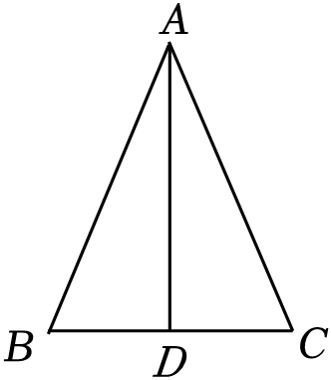
14．（4分）已知a，b都是实数，若|a﹣2|+＝0，则＝ ．
15．（4分）甲、乙两位同学骑自行车，从各自家出发上学，他们离乙家的距离y（km）与出发时间x（min）之间的函数关系如图所示，则乙比甲早到 分钟．
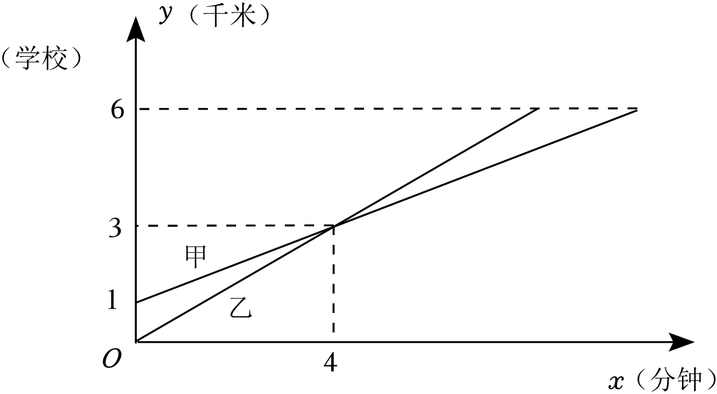
16．（4分）如图，长方形ABCD中，AD＝3，AB＝5，点E为射线DC上一动点（不与D重合），将△ADE沿AE折叠得到△D′AE，连接D′B，若△ABD′为直角三角形，则DE＝ ．
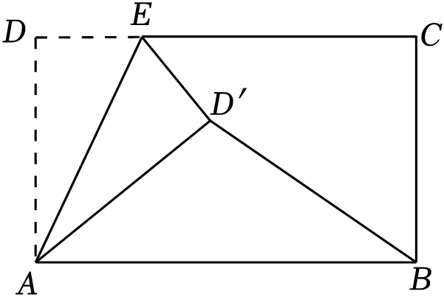
三、解答题（本大题共10个小题，共86分．解答应写出文字说明、证明过程或演算步骤．）
17．（6分）计算：
（1）﹣+；
（2）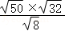﹣4．
18．（6分）解方程：
（1）（x﹣1）²＝16；
（2）8（2x+1）³﹣27＝0．
19．（6分）如图，有一架秋千，当它静止时，踏板离地的垂直高度DE＝1m，将它往前推送4m（水平距离BC＝4m）时，秋千的踏板离地的垂直高度BF＝3m，若秋千的绳索始终拉得很直，求绳索AD的长度．
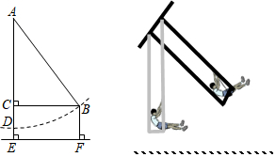
20．（8分）在如图所示的方格（每个小正方形的边长为1）中，△ABC的顶点A的坐标为（﹣2，3），顶点C的坐标为（﹣1，1）．
（1）在方格图中建立坐标系，并标出原点；
（2）△ABC的面积是 ；
（3）试确定y轴上一点P，使得AP+BP的和最小，求出AP+BP的最小值，并画出点P，保留作图痕迹．
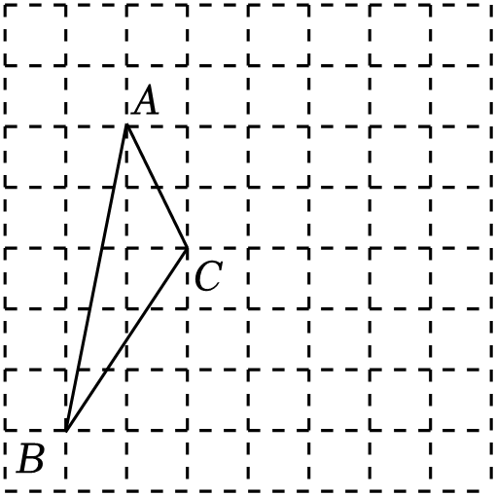
21．（8分）如图，在四边形ABCD中，AB＝20，BC＝15，CD＝7，AD＝24，∠B＝90°．
（1）求证：CD⊥AD；
（2）求四边形ABCD的面积．
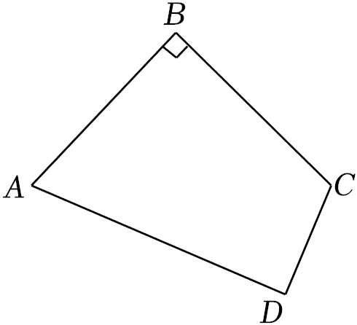
22．（8分）如图，已知点A（6，0）、点B（0，4）．
（1）求直线AB的函数表达式；
（2）着C为直线AB上一动点，当△OBC的面积为3时，求点C的坐标．
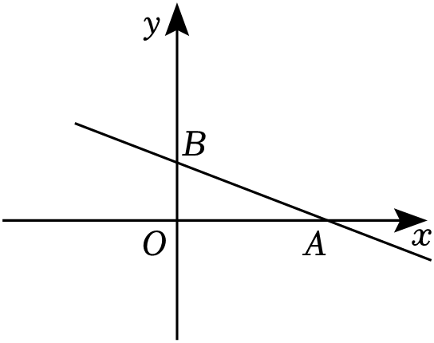
23．（10分）冰墩墩是2022年北京冬季奥运会的吉祥物．冬奥会来临之际，冰墩墩玩偶非常畅销．小张在某网店选中A，B两款冰墩墩玩偶，决定用900元（全部用完）从该网店进货并销售．两款玩偶的进货价和销售价如下表：
 | A款玩偶 | B款玩偶
进货价（元/个） | 25 | 20
销售价（元/个） | 33 | 25
设小张购进A款玩偶x个，B款玩偶y个．
（1）求y与x之间的函数表达式；
（2）如果小张购进A款玩偶20个，那么这次进货全部售完，能盈利多少元？
24．（10分）观察下列一组等式，解答后面的问题：
（+1）（﹣1）＝1，（+）（﹣）＝1，（+）（﹣）＝1，（+）（﹣）＝1，
（1）根据上面的规律：
①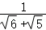＝ ；
②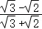＝ ；
（2）计算：（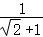+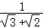+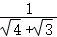+…+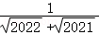）×（+1）．
（3）若a＝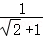，则求a³﹣4a²﹣2a+1的值．
25．（12分）如图，一次函数y＝kx+4与x轴交于点A（4，0），点C在直线AB上且横坐标为3．
（1）求k的值和点C的坐标；
（2）点D为x轴上一点，BD＝CD，求点D的坐标；
（3）在（2）的条件下，若点M是x轴上的动点，问在直线AB上，是否存在点N（点N与点C不重合），使△AMN与△ACD全等？若存在，请直接写出点N的坐标，并写出其中一种情况的解答过程，若不存在，请说明理由．
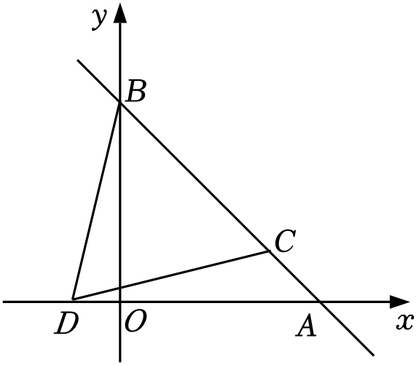
26．（12分）综合与实践
某学校的数学兴趣小组发现这样一个模型，两个顶角相等的等腰三角形，如果具有公共的顶角的顶点，并把它们的底角顶点连接起来，会形成一组全等的三角形，具有这个规律的图形称为“手拉手”图形．
（1）[材料理解]如图1，在△ABC中，分别以AB，AC为边向外作等腰△ABD和等腰△ACE．AB＝AD，AC＝AE，∠BAD＝∠CAE，连接BE，CD，试猜想BE与CD的大小关系，并说明理由；
（2）[深入探究]如图2，在△ABC中，AB＝6，BC＝4，∠ABC＝45°，分别以AB，AC为边向外作等腰直角△ABD和等腰直角△ACE，∠BAD＝∠CAE＝90°，连接BE，CD，求BE的长；
（3）[延伸应用]如图3，在△ABC中，AB＝10，点D为平面内一点，连接AD，BD，满足AD＝6，BD＝BC，∠DBC＝60°，∠DAC＝30°，求AC的长．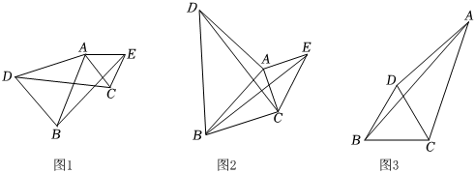

2022-2023学年山东省济南市市中区八年级（上）期中数学试卷
参考答案与试题解析
一、选择题（本大题共10个小题，每小题4分，共40分．）
1．（4分）16的算术平方根是（ ）
A．±4 B．±8 C．4 D．﹣4
【解答】解：∵4²＝16，
∴16的算术平方根是4．
故选：C．
2．（4分）下列所给出的点中，在第二象限的是（ ）
A．（3，2） B．（3，﹣2） C．（﹣3，﹣2） D．（﹣3，2）
【解答】解：A、（3，2）在第一象限，故本选项不合题意；
B、（3，﹣2）在第四象限，故本选项不合题意；
C、（﹣3，﹣2）在第三象限，故本选项不合题意；
D、（﹣3，2）在第二象限，故本选项符合题意．
故选：D．
3．（4分）满足下列条件的△ABC不是直角三角形的是（ ）
A．BC＝1，AC＝2，AB＝ B．BC：AC：AB＝3：4：5
C．∠A+∠B＝∠C D．∠A：∠B：∠C＝3：4：5
【解答】解：A、当BC＝1，AC＝2，AB＝时，满足BC²+AB²＝1+3＝4＝AC²，所以△ABC为直角三角形；
B、当BC：AC：AB＝3：4：5时，设BC＝3x，AC＝4x，AB＝5x，满足BC²+AC²＝AB²，所以△ABC为直角三角形；
C、当∠A+∠B＝∠C时，且∠A+∠B+∠C＝180°，所以∠C＝90°，所以△ABC为直角三角形；
D、当∠A：∠B：∠C＝3：4：5时，可设∠A＝3x°，∠B＝4x°，∠C＝5x°，由三角形内角和定理可得3x+4x+5x＝180，解得x＝15°，所以∠A＝45°，∠B＝60°，∠C＝75°，所以△ABC为锐角三角形，
故选：D．
4．（4分）在2π，，﹣，，3.14，3.868668666…（相邻两个8之间6的个数逐次加1）中，无理数的数是（ ）个
A．2 B．3 C．4 D．5
【解答】解：是分数，属于有理数；，是整数，属于有理数；3.14是有限小数，属于有理数；
所以无理数有2π，﹣，3.868668666…（相邻两个8之间6的个数逐次加1）共3个．
故选：B．
5．（4分）下列运算正确的是（ ）
A．+＝ B．×＝ C．＝﹣2 D．＝3
【解答】解：A、与不能合并，故A不符号题意；
B、×＝，故B不符号题意；
C、＝2，故C不符号题意；
D、＝3，故D符合题意；
故选：D．
6．（4分）已知点（﹣2，y₁），（﹣1，y₂），（1，y₃）都在直线y＝﹣x+7上，则y₁，y₂，y₃的大小关系是（ ）
A．y₁＞y₂＞y₃ B．y₁＜y₂＜y₃ C．y₃＞y₁＞y₂ D．y₃＜y₁＜y₂
【解答】解：∵k＝﹣1＜0，
∴y随x的增大而减小，
又∵点（﹣2，y₁），（﹣1，y₂），（1，y₃）都在直线y＝﹣x+7上，且﹣2＜﹣1＜1，
∴y₁＞y₂＞y₃．
故选：A．
7．（4分）已知函数y＝kx+b的图象如图所示，则函数y＝﹣bx+k的图象大致是（ ）
A． B．
C． D．
【解答】解：∵函数y＝kx+b的图象经过第一、三、四象限，
∴k＞0，b＜0，
∴﹣b＞0，
∴函数y＝﹣bx+k的图象经过第一、二、三象限．
故选：D．
8．（4分）正方体盒子的棱长为2，BC的中点为M，一只蚂蚁从A点爬行到M点的最短距离为（ ）
A． B． C．5 D．2+
【解答】解：展开正方体的点M所在的面，
∵BC的中点为M，
所以MC＝BC＝1，
在直角三角形中AM＝＝．
故选：A．
9．（4分）漏刻是我国古代的一种计时工具，据史书记载，西周时期就已经出现了漏刻，这是中国古代人民对函数思想的创造性应用，小明同学依据漏刻的原理制作了一个简单的漏刻计时工具模型，研究中发现水位h（cm）是时间t（min）的一次函数，如下表是小明记录的部分数据，当时间t为8时，对应的高度h为（ ）
t（min） | … | 1 | 2 | 3 | …
h（cm） | … | 2.4 | 2.8 | 3.2 | …
A．3.6 B．4.4 C．5.2 D．6.0
【解答】解：设过点（1，2.4）和点（2，2.8）的函数解析式为h＝kt+b（k≠0），
则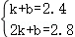，
解得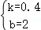，
即h＝0.4t+2，
当t＝8时，h＝0.4×8+2＝5.2，
故选：C．
10．（4分）规定：在平面直角坐标系中，一个点作“0”变换表示将它向右平移一个单位，一个点作“1”变换表示将它关于x轴作对称点，一个点作“2”变换表示将它关于y轴作对称点．由数字0，1，2组成的序列表示一个点按照上面描述依次连续变换．例如：如图，点A（﹣2，3）按序列“012”作变换，表示点A先向右平移一个单位得到A₁（﹣1，3），再将A₁（﹣1，3）关于x轴对称得到A₂（﹣1，﹣3），再将A₂（﹣1，﹣3）关于y轴对称得到A₃（1，﹣3）…依次类推．点（1，1）经过“012012012…”100次变换后得到点的坐标为（ ）（注：“012”算3次变换）
A．（2，1） B．（﹣2，1） C．（﹣2，﹣1） D．（﹣1，﹣1）
【解答】解：点B（1，1）按序列“012”作变换，表示点B先向右平移一个单位得到B₁（2，1），再将A₁（2，1）关于x轴对称得到B₂（2，﹣1），再将B₂（2，﹣1）关于y轴对称得到B₃（﹣2，﹣1）…依次类推，点（1，1）经过“012”变换得到点（﹣2，﹣1），点（﹣2，﹣1）经过“012”变换得到点（1，1），说明经过6次变换回到原来的位置，
100÷6＝16……4，
所以点（1，1）经过“012012012…”100次变换后得到点的坐标为（﹣1，﹣1）．
故选：D．
二、填空题（共6小题，每小题4分，满分24分，填空题请直接填写答案．）
11．（4分）国庆期间，小强和小明两位同学去电影院看中国外交官撤侨题材电影《万里归途》．在电影票上，小强的“5排4座”记作（5，4），则小明的“6排7座”可记作 （6，7） ．
【解答】解：在电影票上，小强的“5排4座”记作（5，4），则小明的“6排7座”可记作（6，7），
故答案为：（6，7）．
12．（4分）在平面直角坐标系中，点M（a+1，a﹣1）在x轴上，则a＝ 1 ．
【解答】解：∵点M（a+1，a﹣1）在x轴上，
∴a﹣1＝0，
解得：a＝1．
故答案为：1．
13．（4分）如图，AD是△ABC的中线，若AB＝AC＝13，BC＝10，则AD＝ 12 ．
【解答】解：∵AB＝AC＝13，BC＝10，AD是中线，
∴AD⊥BC，BD＝5，
∴∠ADB＝90°，
∴AD²＝AB²﹣BD²＝144，
∴AD＝12．
故答案为：12．
14．（4分）已知a，b都是实数，若|a﹣2|+＝0，则＝ ．
【解答】解：∵|a﹣2|≥0，≥0，
∴当|a﹣2|+＝0，则a﹣2＝0，b﹣4＝0．
∴a＝2，b＝4．
∴＝＝．
故答案为：．
15．（4分）甲、乙两位同学骑自行车，从各自家出发上学，他们离乙家的距离y（km）与出发时间x（min）之间的函数关系如图所示，则乙比甲早到 2 分钟．
【解答】解：由题意可知，甲的速度为：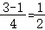（千米/分钟），故甲到学校时乙所走的时间为：＝10（分钟），
乙的速度为：千米/分钟，故甲到学校所用时间为：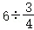＝8（分钟），
10﹣8＝2（分钟），
即乙比甲早到2分钟．
故答案为：2．
16．（4分）如图，长方形ABCD中，AD＝3，AB＝5，点E为射线DC上一动点（不与D重合），将△ADE沿AE折叠得到△D′AE，连接D′B，若△ABD′为直角三角形，则DE＝ 1或9 ．
【解答】解：①如图1，当点E在线段DC上时，
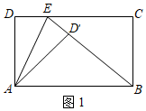
∵∠ED′A＝∠D＝∠AD′B＝90°，
∴B，D′，E三点共线，
∵S_{△ABE}＝×AB×AD＝×BE×AD′，
∴BE＝AB＝5，
∵BD′＝＝＝4，
∴DE＝D′E＝BE﹣BD′＝5﹣4＝1；
②如图2，当点E在DC的延长线上时，
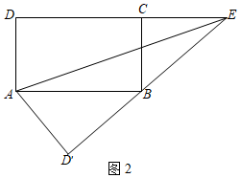
∵∠AD′B＝∠BCE＝90°，AD′＝AD＝BC＝3，AB＝CD＝5，
∴BD′＝4，
设CE＝x，则D′E＝DE＝x+5，
∴BE＝D′E﹣BD′＝x+1，
∵CE²+BC²＝BE²，
∴x²+3²＝（x+1）²，
解得x＝4，
∴DE＝CD+DE＝5+4＝9，
综上，DE的值为1或9．
故答案为：1或9．
三、解答题（本大题共10个小题，共86分．解答应写出文字说明、证明过程或演算步骤．）
17．（6分）计算：
（1）﹣+；
（2）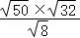﹣4．
【解答】解：（1）原式＝2﹣+
＝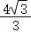；
（2）原式＝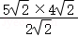﹣4
＝10﹣4
＝6．
18．（6分）解方程：
（1）（x﹣1）²＝16；
（2）8（2x+1）³﹣27＝0．
【解答】解：（1）（x﹣1）²＝16，
x﹣1＝±4，
x＝1±4，
∴x₁＝5，x₂＝﹣3；
（2）8（2x+1）³﹣27＝0，
（2x+1）³＝，
2x+1＝，
x＝．
19．（6分）如图，有一架秋千，当它静止时，踏板离地的垂直高度DE＝1m，将它往前推送4m（水平距离BC＝4m）时，秋千的踏板离地的垂直高度BF＝3m，若秋千的绳索始终拉得很直，求绳索AD的长度．
【解答】解：∵CE＝BF＝3m，DE＝1m，
∴CD＝CE﹣DE＝3﹣1＝2（m），
在Rt△ACB中，AC²+BC²＝AB²，BC＝4m，
设秋千的绳索长为xm，则AC＝（x﹣2）m，
故x²＝4²+（x﹣2）²，
解得：x＝5，
答：绳索AD的长度是5m．
20．（8分）在如图所示的方格（每个小正方形的边长为1）中，△ABC的顶点A的坐标为（﹣2，3），顶点C的坐标为（﹣1，1）．
（1）在方格图中建立坐标系，并标出原点；
（2）△ABC的面积是 3.5 ；
（3）试确定y轴上一点P，使得AP+BP的和最小，求出AP+BP的最小值，并画出点P，保留作图痕迹．
【解答】解：（1）平面直角坐标系如图所示：
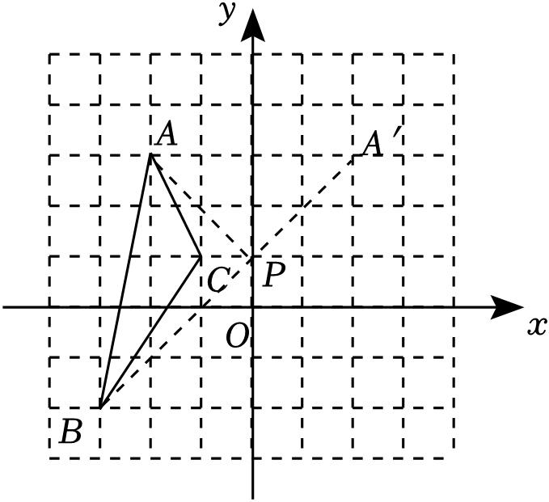
（2）△ABC的面积＝2×5﹣×1×5﹣×1×2﹣×2×3＝3.5．
故答案为：3.5；
（3）如图，点P即为所求．
21．（8分）如图，在四边形ABCD中，AB＝20，BC＝15，CD＝7，AD＝24，∠B＝90°．
（1）求证：CD⊥AD；
（2）求四边形ABCD的面积．
【解答】（1）证明：连接AC，
∵∠B＝90°，
∴AC²＝BA²+BC²＝400+225＝625，
∵DA²+CD²＝24²+7²＝625，
∴AC²＝DA²+DC²，
∴△ADC是直角三角形，即∠D是直角，
∴CD⊥AD；
（2）解：S_{四边形ABCD}＝S_{△ABC}+S_{△ADC}
＝AB•BC+AD•CD
＝×20×15+×24×7
＝234．
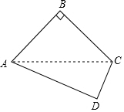
22．（8分）如图，已知点A（6，0）、点B（0，4）．
（1）求直线AB的函数表达式；
（2）着C为直线AB上一动点，当△OBC的面积为3时，求点C的坐标．
【解答】解：（1）设直线AB所对应的函数表达式为y＝kx+b（k≠0）．
由题意得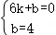，
解得k＝﹣，b＝4，
∴直线AB所对应的函数表达式为y＝﹣x+4．
（2）由题意得OB＝4．
又∵△OBC的面积为3，
∴△OBC中OB边上的高为．
当x＝﹣时，y＝﹣x+4＝5；
当x＝时，y＝﹣x+4＝3．
∴点C的坐标为（﹣，5）或（，3）．
23．（10分）冰墩墩是2022年北京冬季奥运会的吉祥物．冬奥会来临之际，冰墩墩玩偶非常畅销．小张在某网店选中A，B两款冰墩墩玩偶，决定用900元（全部用完）从该网店进货并销售．两款玩偶的进货价和销售价如下表：
 | A款玩偶 | B款玩偶
进货价（元/个） | 25 | 20
销售价（元/个） | 33 | 25
设小张购进A款玩偶x个，B款玩偶y个．
（1）求y与x之间的函数表达式；
（2）如果小张购进A款玩偶20个，那么这次进货全部售完，能盈利多少元？
【解答】解：（1）由题意得：25x+20y＝900，
∴y＝﹣x+45；
（2）当x＝20时，y＝﹣×20+45＝20，
盈利：20×（33﹣25）+20×（25﹣20）＝260（元），
∴全部售完，能盈利260元．
24．（10分）观察下列一组等式，解答后面的问题：
（+1）（﹣1）＝1，（+）（﹣）＝1，（+）（﹣）＝1，（+）（﹣）＝1，
（1）根据上面的规律：
①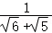＝ ﹣ ；
②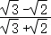＝ 5﹣2 ；
（2）计算：（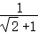+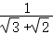+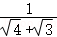+…+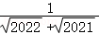）×（+1）．
（3）若a＝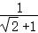，则求a³﹣4a²﹣2a+1的值．
【解答】解：（1）①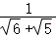＝﹣，
故答案为：﹣；

②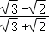
＝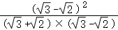
＝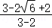
＝5﹣2，
故答案为：5﹣2；

（2）（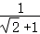+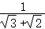+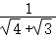+…+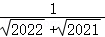）×（+1）
＝（﹣1+﹣+•••+﹣）×（+1）
＝（﹣1）×（+1）
＝（）²﹣1²
＝2022﹣1
＝2021；

（3）∵a＝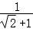＝﹣1，
∴a²＝（﹣1）²＝2﹣2+1＝3﹣2，
∴a³﹣4a²﹣2a+1
＝（3﹣2）×（﹣1）﹣4×（3﹣2）﹣2×（﹣1）+1
＝3﹣3﹣4+2﹣12+8﹣2+2+1
＝11﹣16．
25．（12分）如图，一次函数y＝kx+4与x轴交于点A（4，0），点C在直线AB上且横坐标为3．
（1）求k的值和点C的坐标；
（2）点D为x轴上一点，BD＝CD，求点D的坐标；
（3）在（2）的条件下，若点M是x轴上的动点，问在直线AB上，是否存在点N（点N与点C不重合），使△AMN与△ACD全等？若存在，请直接写出点N的坐标，并写出其中一种情况的解答过程，若不存在，请说明理由．
【解答】解：（1）将A（4，0）代入y＝kx+4，
∴4k+4＝0，
解得k＝﹣1，
∴y＝﹣x+4，
∵点C在直线AB上且横坐标为3，
∴y＝1，
∴C（3，1）；
（2）令x＝0，则y＝4，
∴B（0，4），
设D（x，0），
∵BD＝CD，
∴＝，
解得x＝﹣1，
∴D（﹣1，0）；
（3）存在点N（点N与点C不重合），使△AMN与△ACD全等，理由如下：
设N（m，﹣m+4），
∵A（4，0），C（3，1），D（﹣1，0），
∴AC＝，AD＝5，
如图1，当点C与点N为对应点时，且点N与点C不重合，
∵△ACD≌△ANM，
∴AC＝AN＝，
∴2＝2（m﹣4）²，
∴m＝5或m＝3（舍），
∴N（5，﹣1）；
如图2和3，当点C与点M对应时，
∵△ACD≌△AMN，
∴AD＝AN＝5，
∴25＝2（m﹣4）²，
解得m＝±，
∴N（4﹣，）或N（4+，﹣）；
综上所述：N点的坐标为（5，﹣1）或（4﹣，）或（4+，﹣）．
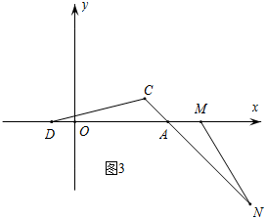
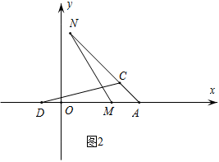
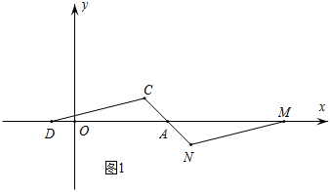
26．（12分）综合与实践
某学校的数学兴趣小组发现这样一个模型，两个顶角相等的等腰三角形，如果具有公共的顶角的顶点，并把它们的底角顶点连接起来，会形成一组全等的三角形，具有这个规律的图形称为“手拉手”图形．
（1）[材料理解]如图1，在△ABC中，分别以AB，AC为边向外作等腰△ABD和等腰△ACE．AB＝AD，AC＝AE，∠BAD＝∠CAE，连接BE，CD，试猜想BE与CD的大小关系，并说明理由；
（2）[深入探究]如图2，在△ABC中，AB＝6，BC＝4，∠ABC＝45°，分别以AB，AC为边向外作等腰直角△ABD和等腰直角△ACE，∠BAD＝∠CAE＝90°，连接BE，CD，求BE的长；
（3）[延伸应用]如图3，在△ABC中，AB＝10，点D为平面内一点，连接AD，BD，满足AD＝6，BD＝BC，∠DBC＝60°，∠DAC＝30°，求AC的长．
【解答】解：（1）CD＝BE，理由如下：
∵∠BAD＝∠CAE，
∴∠BAD+∠BAC＝∠CAE+∠BAC，
∵∠CAD＝∠EAB，
在△DAC和△BAE中，
AD＝AB，∠DAC＝∠BAE，AC＝AE，
∴△DAC≌△BAE（SAS），
∴CD＝BE；
（2）∵△ABD和△ACE是等腰直角三角形，∠BAD＝∠CAE＝90°，
∴∠ABD＝∠ADB＝∠ACE＝∠AEC＝45°，AD＝AB，AC＝AE，
∴∠BAD+∠BAC＝∠CAE+∠BAC，
即∠DAC＝∠BAE，
∵AD＝AB，∠DAC＝∠BAE，AC＝AE，
∴△DAC≌△BAE（SAS），
∴BE＝CD，
∵AB＝AD＝6，
∴BD＝＝＝6，
∵∠DBC＝∠ABD+∠ABC，∠ABC＝45°，
∴∠DBC＝90°，
∵BC＝4，
∴CD＝＝＝2，
∴BE＝2；
（3）如图，以AC为边在AC右侧作等边△ACE，连接DE，
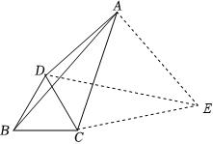
∵BD＝BC，∠DBC＝60°，
∴△BCD是等边三角形，
∴BC＝CD，∠BCD＝60°，
∵△ACE是等边三角形，
∴∠CAE＝∠ACE＝60°，AC＝CE，
∴∠BCD+∠ACD＝∠ACE+∠ACD，
即∠ACB＝∠ECD，
∵CD＝BC，∠ECD＝∠ACB，CE＝AC，
∴△DCE≌△BCA（SAS），
∴DE＝AB＝10，
∵∠DAC＝30°，
∴∠DAE＝∠DAC+∠CAE＝30°+60°＝90°，
∵AD＝6，
∴AE＝＝＝8，
∴AC＝AE＝8．
声明：试题解析著作权属菁优网所有，未经书面同意，不得复制发布日期：2023/10/18 13:43:16；用户：湛瀛；邮箱：ggzx076@xyh.com；学号：22676871

